Масленица в «Русской избе»
В музее крестьянского быта «Русская изба» ДДТ г. Углегорска учащиеся «Школы дошкольников» встретили Масленицу - праздник, который отмечали ещё наши предки-славяне. Ребята узнали о традициях, обычаях Масленицы. Непременными атрибутами веселий, связанных с окончанием холодной поры, как и в старину, явились круглые и румяные блины, символизирующие собой солнце, которое должно вступить вовремя в свои владения.
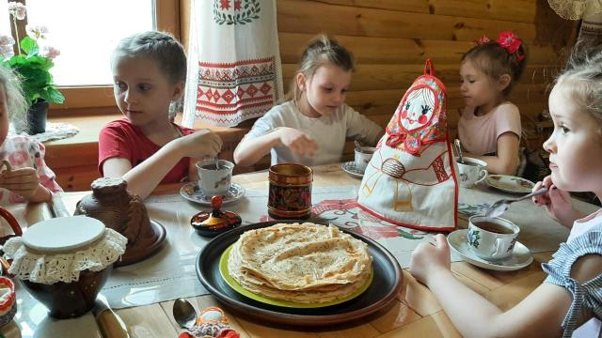
Дошколята познакомились с традиционной русской посудой (блинница, масленка, поставок, ложка-веретено для меда); с интересом наливали чай из самовара, угощались вкусными блинами, оладьями, запивая их ароматным чаем.
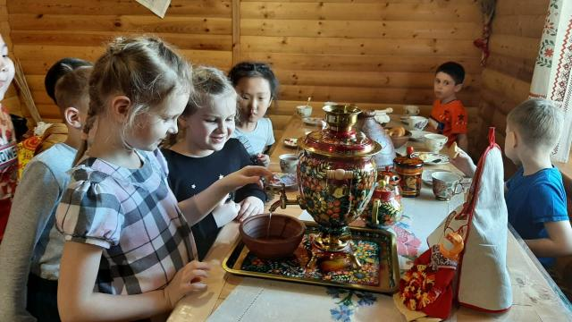
В масленичную неделю также прошел мастер-класс для детей по изготовлению игровой куклы «Коняшка». Эти куколки-лошадки делали к масленице, используя веточки деревьев и лоскутки ткани. Их мастерили для забавы детям и дарили пришедшим на блины гостям. Считалось, что такой подарок приносил счастье и удачу.
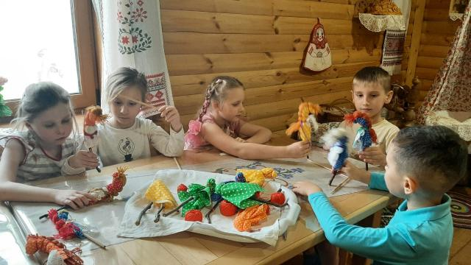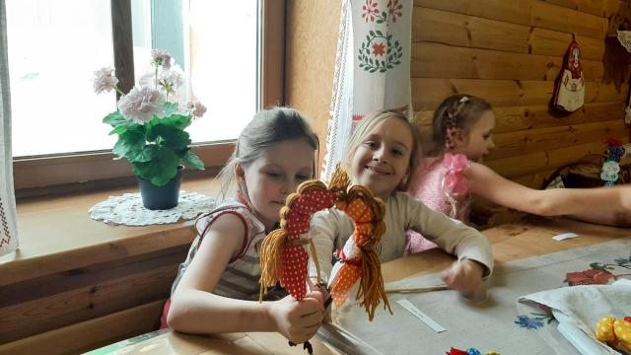
Масленица по народным поверьям-самый весёлый, очень шумный и народный праздник. Каждый день этой недели имеет своё название, которое говорит о том, что в этот день нужно делать.
Конечно, сегодня очень трудно соблюсти все обычаи и обряды праздника, ведь маслиничная неделя у нас сегодня не выходные, а обычная рабочая неделя. Но узнать о традициях и обрядах было интересно.
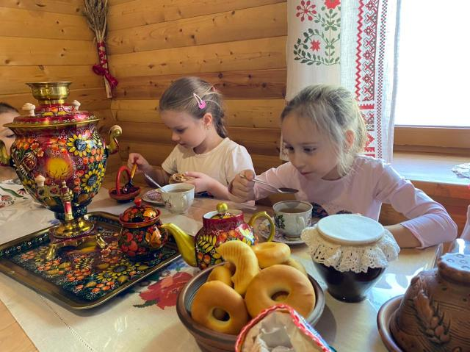
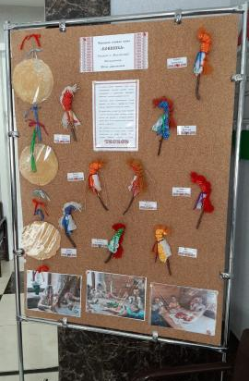
Масленица, как правило-это не только блины дома, в гостях, но и прямо на улице. В Масленицу первым делом долг каждого человека был-помочь прогнать зиму и разбудить природу ото сна. На это и направлены все традиции Масленицы.

